**DOCUMENTATION**

Nama Anggota :

* Rama Febriansyah 21120117140023
* Aryo Anindyo A 21120117140020
* M Risqullah Naufal Yudanar 21120117140003
* Hizkia Josef Adi Pradana 21120117130040
* Daniel Felix Nainggolan 21120117130069

Kelas Pemrograman Basis Data B

Link Project : <https://github.com/ramafebri/Learn-MERN>

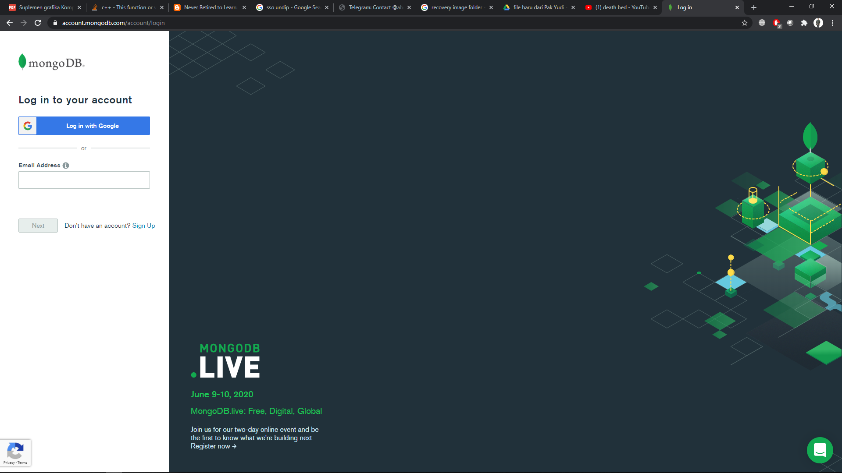

Gambar 1. Log in or Sign Up

Pertama – tama , karna *database* yang digunakan pada *project* ini adalah mongoDB , maka hal pertama yang perlu dilakukan dalam *project* atau tugas yang telah kami buat adalah melakukan *register* akun dan *log-in* pada *Database* mongoDB.

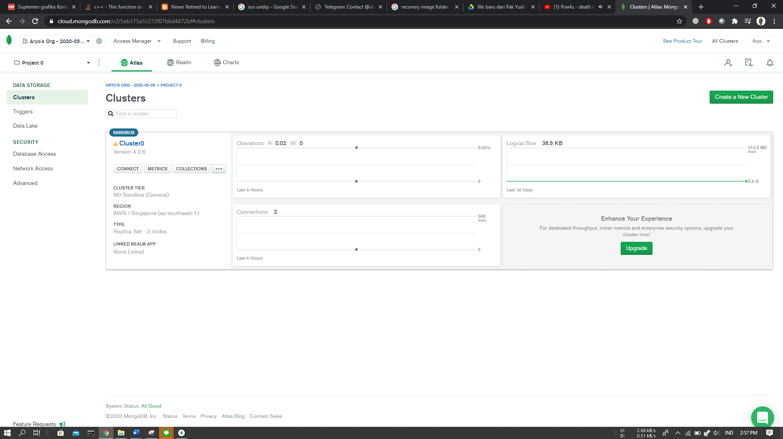

Gambar 2 . Tampilan utama

Setelah melakukan *register* dan *login* , maka tampilan yang muncul adalah *dashboard* dari mongoDB yang akan tampak seperti gambar diatas .

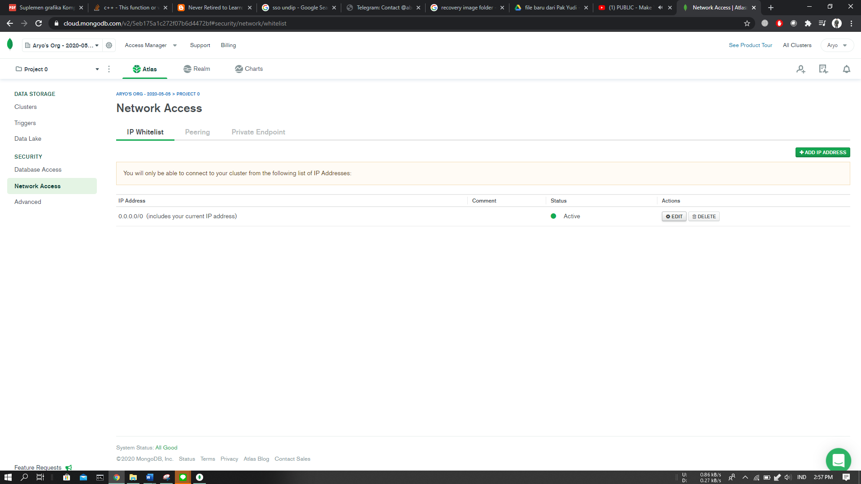

Gambar 3. Halaman *Network Access*

Pada *dashboard* mongoDB, buka halaman *network access* untuk melakukan konfigurasi IP Address.

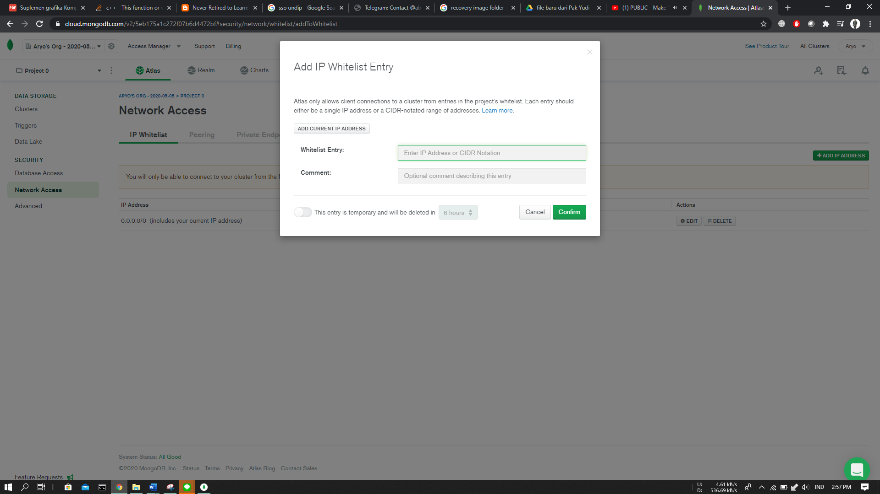

Gambar 4. Memasukkan IP

Masih pada halaman *Network Access* , dimasukkan IP *Whitelist Entry* yaitu 0.0.0.0/0 .

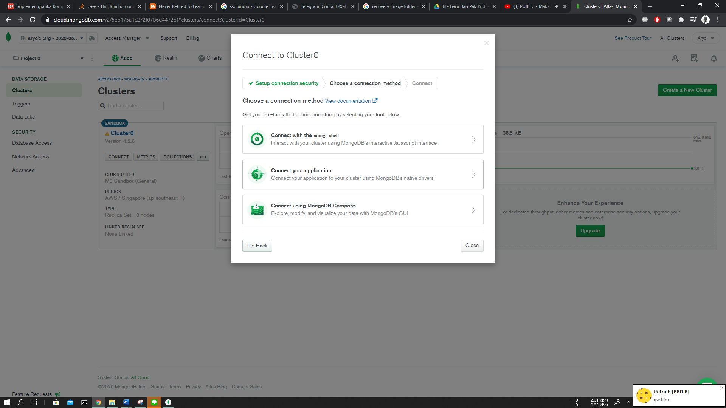

Gambar 5. *Connect your appplication*

Lalu , kembali ke *Dashboard* pada halaman *Cluster* , pada *cluster* yang telah ada (*cluster0*), pilih *Connect* , dan akan muncul tampilan seperti pada gambar , pilih *Connect your* *application* .

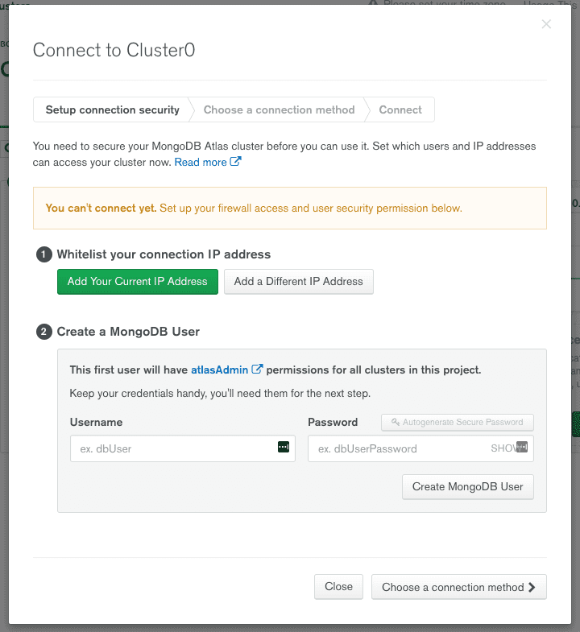

Gambar 6. Memasukkan *Username or Password*

Pada halaman selanjutnya , dibuat *username* dan *password* sendiri. Untuk kelompok kami , *username* dan *password* yang digunakan adalah “abhin” dan “12345”.

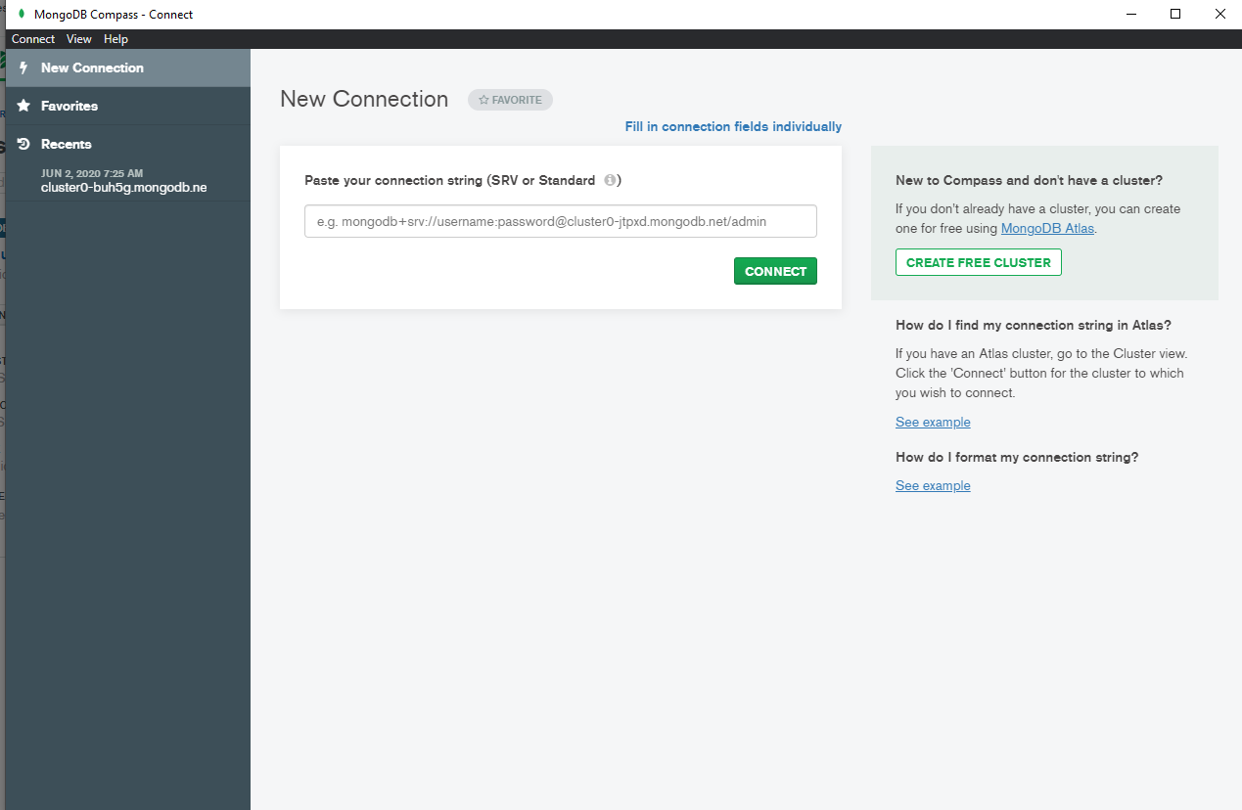

Gambar 7. Aplikasi MongoDB Desktop

Langkah selanjutnya adalah menuju aplikasi mongoDB compass *Desktop*, lakukan instalasi terlebih dahulu dengan download melalui *website* resmi mongoDB jika belum ter – *install* . Pada aplikasi MongoDB *desktop ,* pilih *New Connection* dan masukkan *link url* beserta *username* *password* yang didapat dari *web* mongoDB. Pada *link* , Tanda atau simbol “ <> “ dihapus dalam penulisannya. Contoh *link url* dapat dilihat pada gambar di atas. Jika Sudah , klik *Connect* .

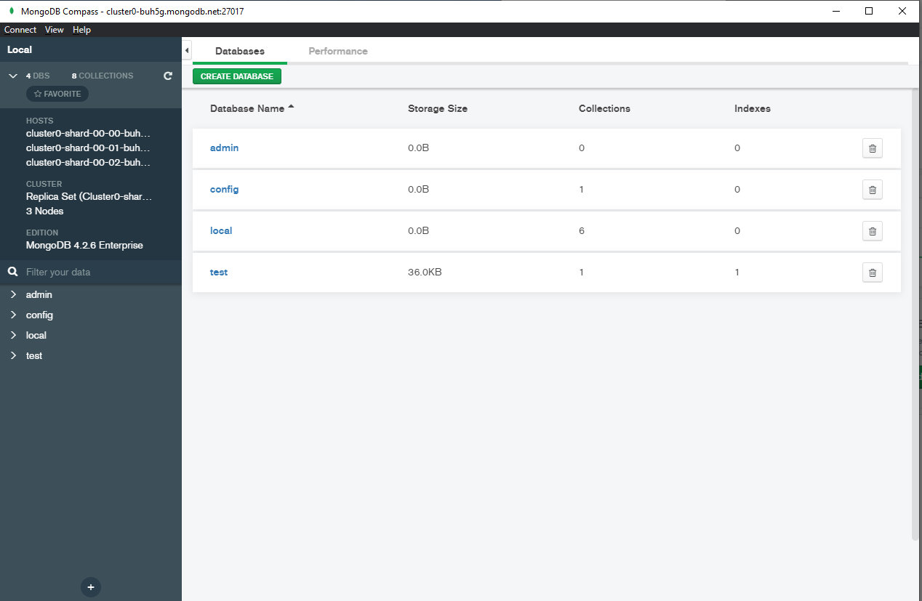

Gambar 8. Tampilan setelah terkoneksi

Jika koneksi berhasil dilakukan , maka tampilan pada aplikasi mongoDB compass *Desktop* akan seperti pada gambar diatas dimana dapat terlihat *list database* yang dapat digunakan .

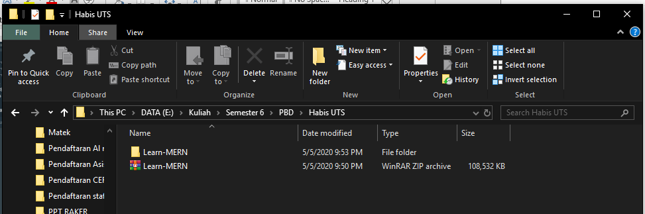

Gambar 8 Unzip File Learn-MERN

Langkah Selanjutnya adalah melakukan *unzip file* Learn-MERN , jika belum mempunyai *file ­–* nya , *download* di : [*https://github.com/ramafebri/Learn-MERN*](https://github.com/ramafebri/Learn-MERN) .

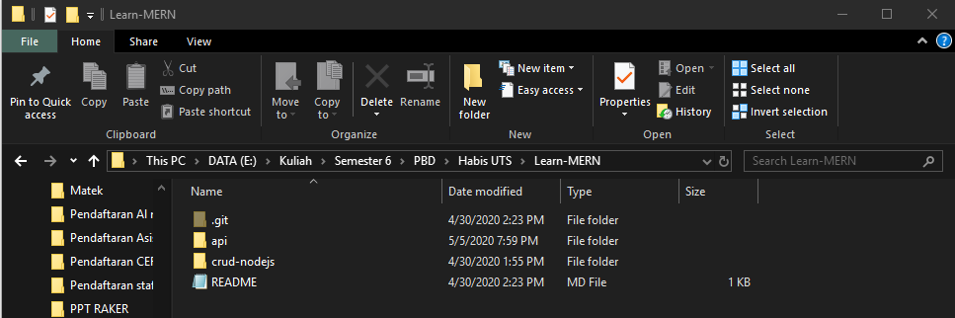

Gambar 9 Isi folder Learn-MERN

Gambar diatas merupakan isi dari *folder* Learn-MERN dimana terdapat *folder* api dan crud-nodejs.

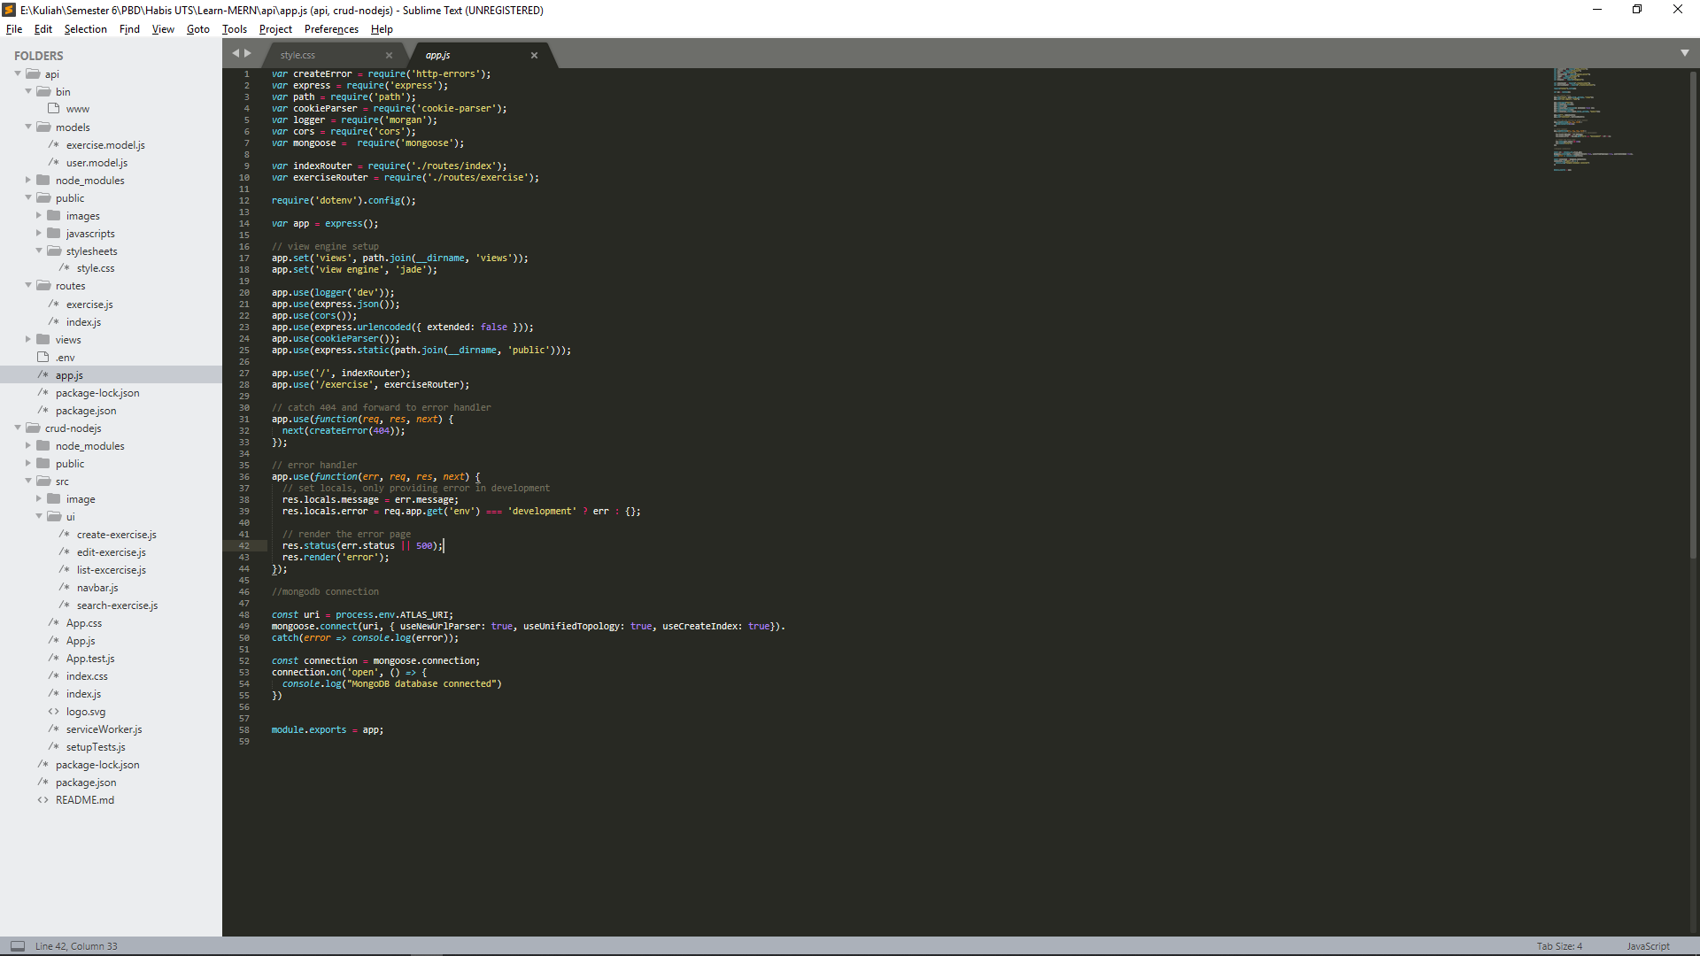

Gambar 10 Tampilan Back end

Dalam tampilan back end ini juga diperlukan *code* koneksi dengan MongoDB yang dapat dilihat dalam file app.js.

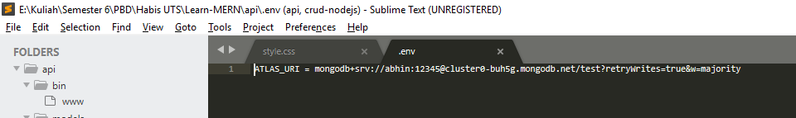

Gambar 11 env atlas_url

Deklrasi link url nya dapat dilihat dalam file env yang berisikan link konektivitas *username* dan juga *password* yang telah dibuat sebelumnya.

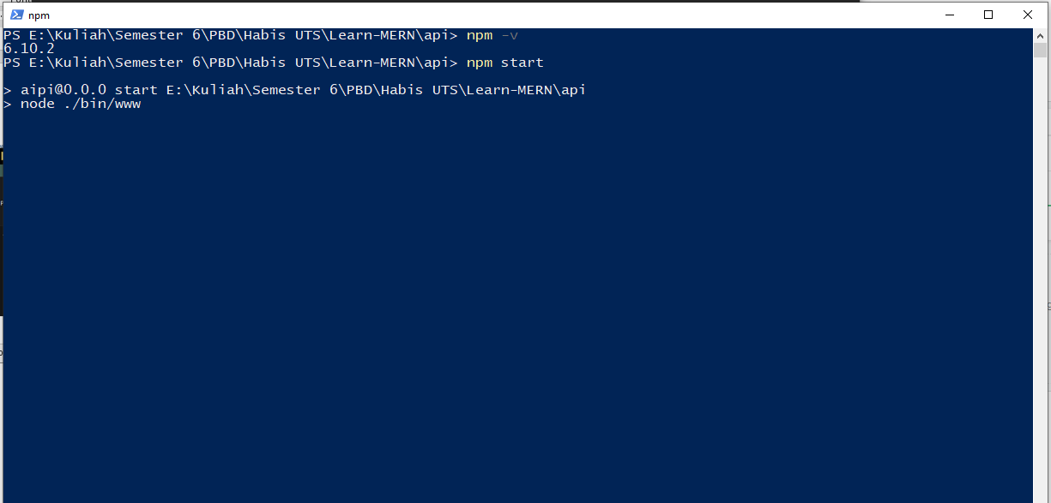

Gambar 12 Perintah npm start api

Pada *folder* api , menggunakan *Powershell* atau *Terminal* , masukkan perintah **npm start**, pastikan npm sudah terinstall sebelumnya.

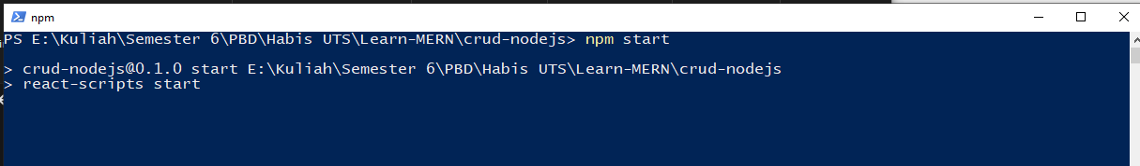

Gambar 13 Perintah npm start crud-nodejs

Pada *folder* crud-nodejs , menggunakan *Powershell* atau *Terminal* , masukkan perintah **npm start** untuk memulai node server.js, pastikan npm dan nodejs sudah terinstall sebelumnya.

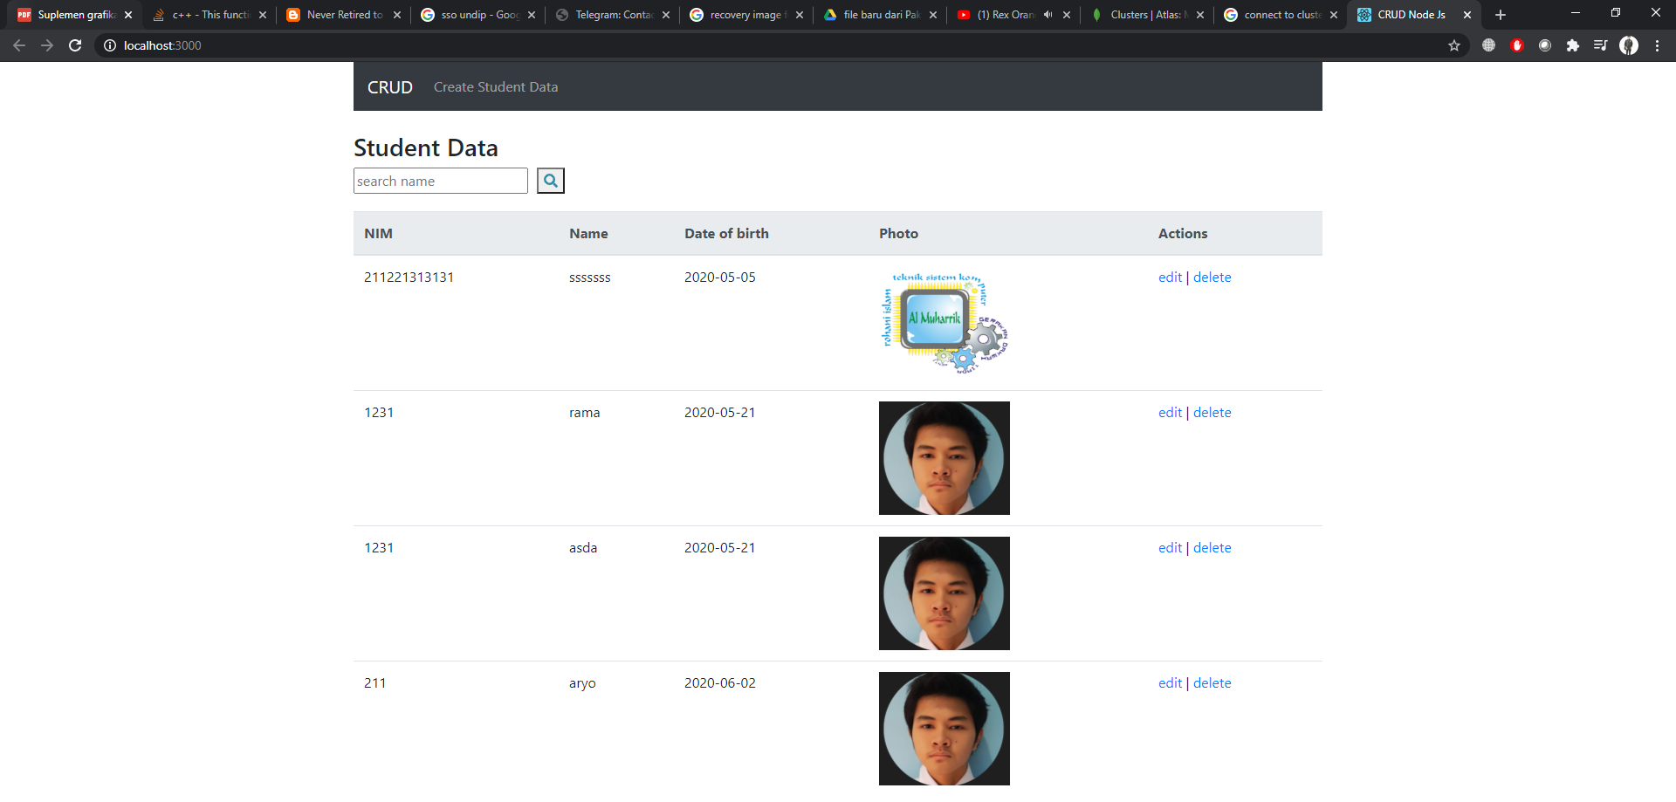

Gambar 14 Tampilan CRUD

Setelah berhasil menjalakankan **npm start** untuk memulai node server.js, maka page CRUD localhost akan otomatis terbuka yang terlihat seperti pada gambar di atas.